Рисуем утку (лебедя)
Для работы нам понадобится:
- Бумага. Мы воспользовались желтовато-охристой, хотя, разумеется, можно взять и белую.
- Восковые мелки. Оцените их удобство по сравнению даже с самыми лучшими цветными карандашами - точить не нужно и яркий насыщенный цвет.
Приготовим все необходимое.
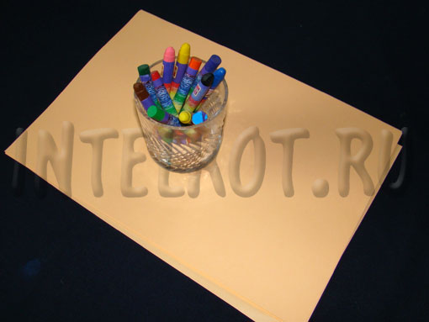
Итак, рисуем яйцо, хотя, все же чаще яйца имеют более характерную фигуру (вспомним логотип МТС), но наше яйцо будет по форме ближе к овалу.
Ну вот, попробуем еще справится с летящей уткой (а может это будет лебедь...) и можно считать, что птиц рисовать мы уже умеем. К яйцу приделываем дли-и-и-нную шею.
К шее добавляем голову, далее рисуем клюв.
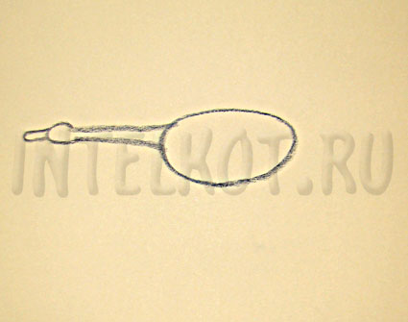
Не забываем глаз. Еще нужно уравновесить птичку, добавив ей лапки и хвостик (без них она того и гляди кувыркнется вниз головой). Крыло - дуга с возвратом кривой линией.
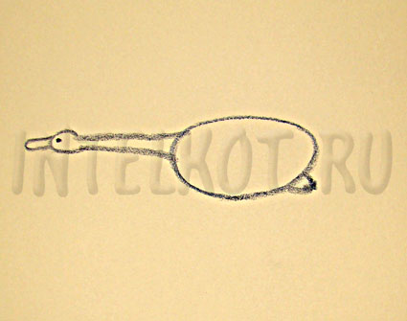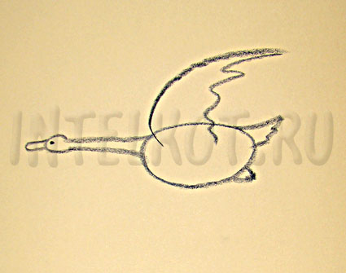
Дублируем крыло, и утка полетела!
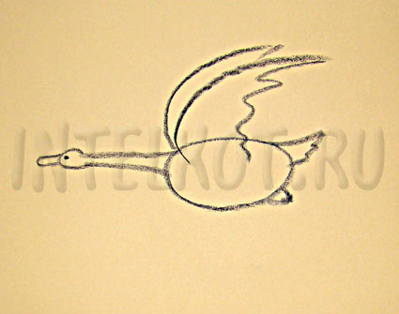
Теперь, я думаю, нарисовать вам и вашему ребенку птицу ничего не стоит...

